**Välkommen att följa med på Personalföreningen Hjärtats bussresa till Halloween i Köpenhamn, lördag 26/10 2024.**

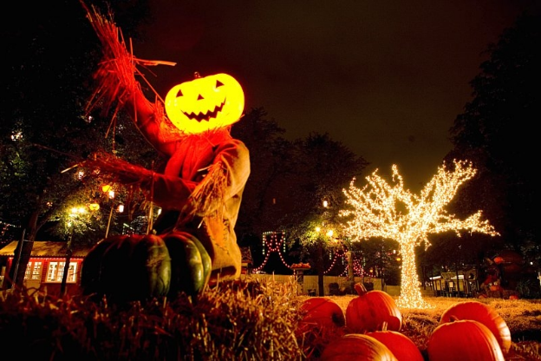

Vi åker från Halmstad Arena klockan 09.30.

När vi anländer till Köpenhamn släpper

bussarna av oss vid Rådhustorget.

Väl där gäller ”upptäck Köpenhamn på

egen hand”

Bussen går hemåt ca 20.00 från Rådhustorget

exakt tid får ni innan ni kliver av bussen på fm.

Pris: 110kr plus 20kr i serviceavgift.

Max antal platser 147st, så ”först till kvarn” gäller.

**Biljettsläpp är fredag 27/9 klockan 08.00**

Biljetter köper ni på nedan länk;

<http://www.ticketmaster.se/event/PFH10264?CL_ORIGIN=Web1>

**Det går alltså inte längre att köpa sin biljett på Halmstad Tourist Center,**

Biljetten är en värdehandling, och kan inte ersättas om man tappar bort den. Biljetten skall tas med och visas upp när du kliver på bussen.

Välkomna,

